**МИНИСТЕРСТВО ЦИФРОВОГО РАЗВИТИЯ СВЯЗИ И МАССОВЫХ КОММУНИКАЦИЙ**

**Ордена Трудового Красного Знамени**

**Федеральное государственное бюджетное образовательное учреждение высшего образования**

**«Московский технический университет связи и информатики»**

**Отчет по летней практике**

по направлению “Распознавание и классификация речи” на тему:

Голосовой ассистент

Выполнил: студент группы БВТ2106

Подгорнов Владислав

Москва

2022

**Задание**

Создать программу – голосового ассистента, способного распознавать в речи определенный набор команд. Вариант – 17.

Команды для реализации:

1. Открытие диспетчера задач;
2. Открытие панели управления;
3. Поиск в интернете;
4. Закрытие голосового ассистента;
5. Открытие файла hosts;
6. Включение и выключение сетевого адаптера;
7. Вычитание двух чисел.

**Выполнение**

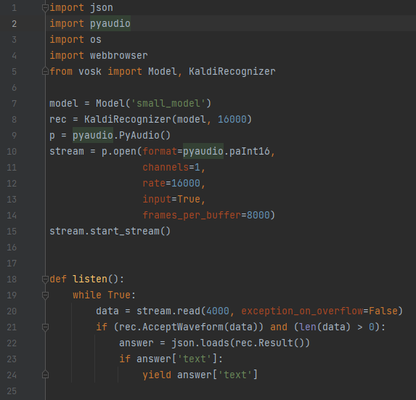Ниже предоставлены фрагменты кода, отвечающие за разные функции программы.

Рис. 1: Распознавание слов, переданных через микрофон

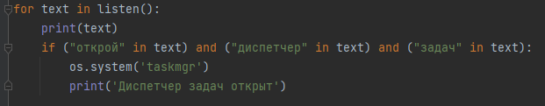Рис. 2: Начало блока команд и реализация открытия диспетчера задач.

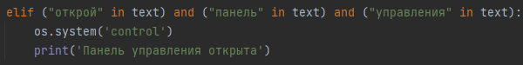

Рис. 3: Реализация открытия панели управления.

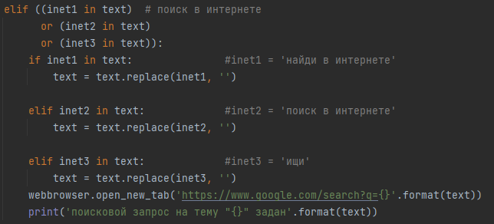

Рис. 4: Реализация поиска в интернете.



Рис.5: Реализация открытия файла hosts.

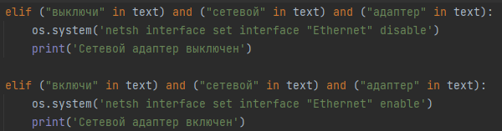

Рис. 6: Реализация включения и выключения сетевого адаптера.

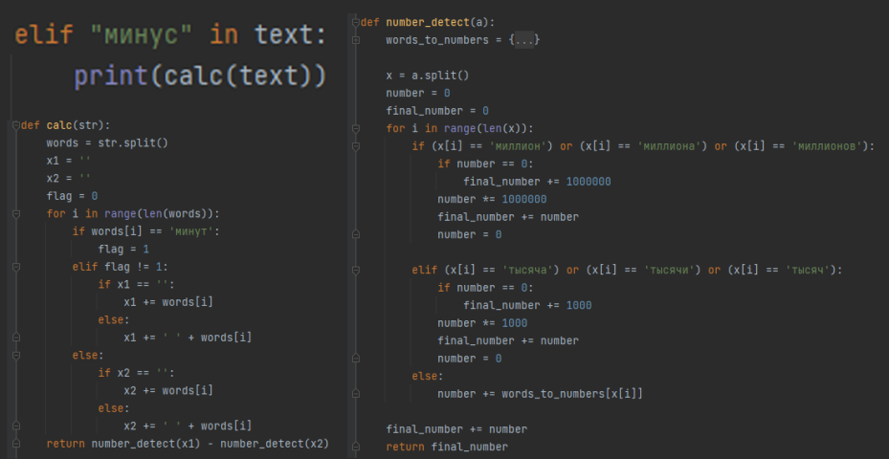

Рис. 7: Реализация вычитания двух чисел.



Рис. 8: Реализация выключения программы.

**Итог работы**

В ходе работы был создан голосовой ассистент, способный реагировать на заданные команды, что и было заданием практики.